Логарифмирующие и экспоненциальные преобразователи
В логарифмирующих и экспоненциальных преобразователях для получения требуемой функциональной характеристики используются свойства смещенного в прямом направлении p-n-перехода диода или биполярного транзистора. Такие преобразователи входят в качестве отдельных узлов в различные устройства, выполняющие математические операции. Логарифмирующие преобразователи применяются также для компрессии сигналов, имеющих большой динамический диапазон, например звуковых сигналов, причем некоторые из них перекрывают динамический диапазон в 140 дБ или 7 декад.
На рис. 24 приведена схема простейшего логарифмирующего преобразователя. Эта схема очень проста, но имеет много недостатков, в частности большие отклонения от логарифмической зависимости и дрейф выходного напряжения при изменениях температуры.
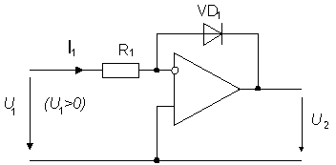
Рис. 24. Основная схема логарифмирующего преобразователя
Ток диода приближенно описывается выражением:
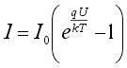 | (31)
где U – напряжение на диоде,q – заряд электрона, k – постоянная Больцмана,I₀ – обратный ток диода, Т – температура в градусах Кельвина.
Тогда для вышеприведенной схемы получим:
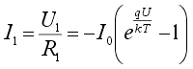
следовательно
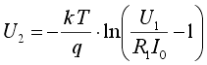
Для получения логарифмической зависимости необходимо, чтобы U₁/R₁ » I₀, т.е.
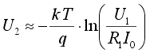 | (32)
Для кремниевого диода I₀ = 1 нА, а значение kT/q = 25 мВ при комнатной температуре.
Простейший логарифмирующий преобразователь применяется редко из-за двух серьезных ограничений.
Во-первых, как следует из (32), он очень чувствителен к температуре.
Во-вторых, диоды не обеспечивают хорошей точности преобразования, т.е. зависимость между их прямым напряжением и током не совсем логарифмическая. Поэтому удовлетворительная точность в этой схеме может быть получена при изменении входного напряжения в пределах двух декад.
Лучшие характеристики имеют логарифмирующие преобразователи на биполярных транзисторах. При этом возможно два вида включения транзистора – с заземленной базой (рис. 25а) и диодное (рис. 25б).
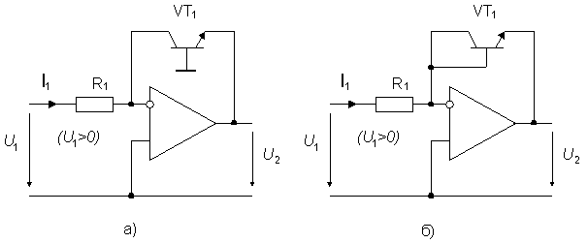
Рис. 25. Схемы логарифмирования с транзистором
Зависимость тока коллектора транзистора от напряжения база-эмиттер при нулевом напряжении коллектор-база определяется выражением:
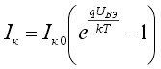
где I_{K0} – обратный ток насыщения транзистора. Его значение для маломощных транзисторов составляет около 0,1 пА при комнатной температуре. Выходное напряжение этих схем определяется выражением:
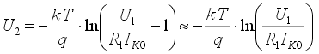 | (33)
Поскольку I_{K0} транзистора существенно меньше, чем I₀ диода, приближенное равенство (33) значительно точнее, чем (32). Это обеспечивает динамический диапазон схемы на рис. 25а до 7 декад.
Примечание 1: Для такого широкого диапазона входные токи ОУ должны быть не более 1 пА.
Схема на рис. 25б менее точна (динамический диапазон до 4 декад) из-за того, что здесь ток коллектора транзистора отличается от входного тока схемы на величину тока базы. Однако эта схема менее склонна к самовозбуждению и имеет более высокое быстродействие.
Для изменения полярности входного напряжения в схеме на рис. 25б достаточно просто “перевернуть” транзистор. В схеме на рис. 25а для отрицательных входных напряжений необходимо использовать pnp-транзистор.
Входные сигналы обратной полярности могут вывести из строя транзистор в схеме на рис. 25а, т.к. операционный усилитель при этом входит в насыщение, и на переход база-эмиттер подается обратное напряжение, практически равное напряжению питания. Поэтому необходимо принять меры для защиты транзистора. С этой целью в схему включают дополнительные диоды.
Как уже отмечалось выше, схема с заземленной базой транзистора склонна к самовозбуждению. Это вызвано тем, что в цепи обратной связи усилителя есть элемент, вносящий дополнительное усиление напряжения (транзистор, включенный по схеме с общей базой), поэтому общий коэффициент передачи петли обратной связи повышается. Даже усилитель с полной внутренней коррекцией может потерять устойчивость при увеличении контурного усиления. На диаграмме Боде этому соответствует перемещение ЛАЧХ вверх относительно оси частот, что вызывает рост частоты среза и резкое сокращение запаса устойчивости по фазе. Для обеспечения устойчивости схемы можно применить такую же частотную коррекцию, что и при работе ОУ на емкостную нагрузку. Схема скорректированного логарифмирующего преобразователя приведена на рис. 26.
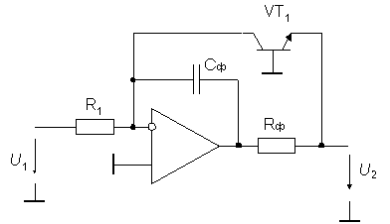
Рис. 26. Схема скорректированного логарифмирующего преобразователя
В экспоненциальных преобразователях обычно применяется показанное на рис. 27 включение транзистора с заземленной базой.
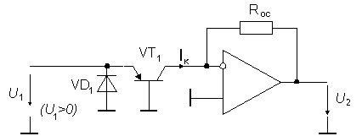
Рис. 27. Схема экспоненциального преобразователя
Выходное напряжение этой схемы определяется выражением:
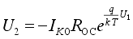при 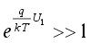 | (34)
Промышленность выпускает несколько видов ИМС логарифмирующих и экспоненциальных преобразователей, например, ICL8048 и ICL8049. Некоторые из них предназначены для выполнения только одной функции, другие, такие как SSM-2100, могут осуществлять обе функции. Хорошие характеристики имеют такие ИМС, как LOG100 с динамическим диапазоном 5 декад и суммарной погрешностью не более 0,37% и AD8309 с динамическим диапазоном 95 дБ в полосе частот до 350 МГц.

